极域使用规范

本次内容分为教师端和学生端使用规范
在进入教室的时候安排人员打开电闸箱，推上相应的电闸，学生开机需在上电5分钟之后。

一：教师端

打开极域教师端，
教室 | 402 | 404 | 406 | 410 | 409
账号 | T01 | T02 | T03 | T04 | T05
密码 | 123456 | 123456 | 123456 | 123456 | 123456
频道 | 6 | 2 | 3 | 4 | 5
课程管理地址
课程管理的账号密码 | T01/123456 | T02/123456 | T03/123456 | T04/123456 | T05/123456
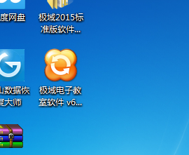

2.输入教师端的账号和密码，同时根据教室修改为相应的频道。
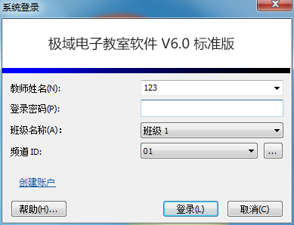

3.进入极域教学软件，打开课程管理，然后连接服务器，获取本教室的课程表。
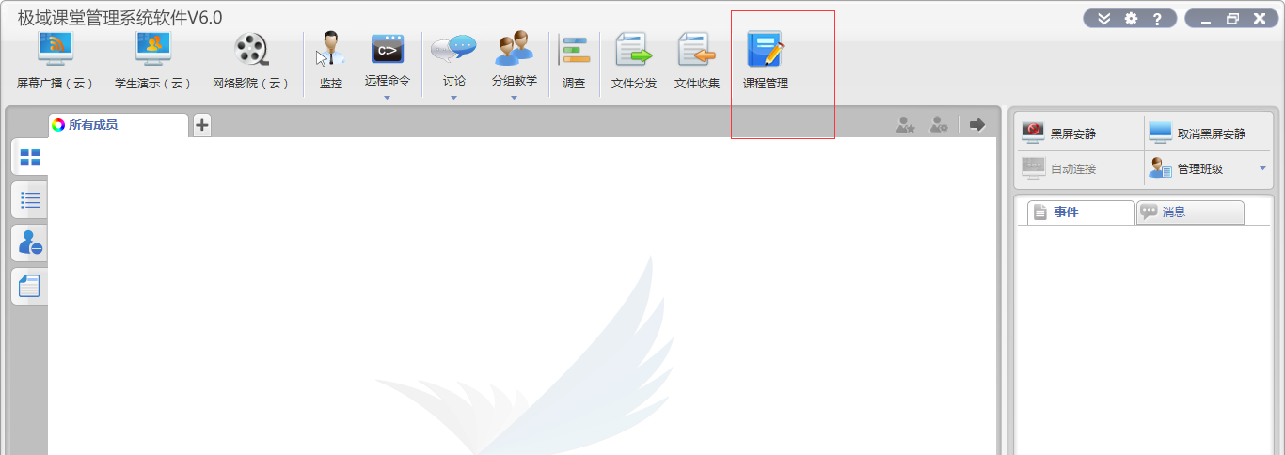
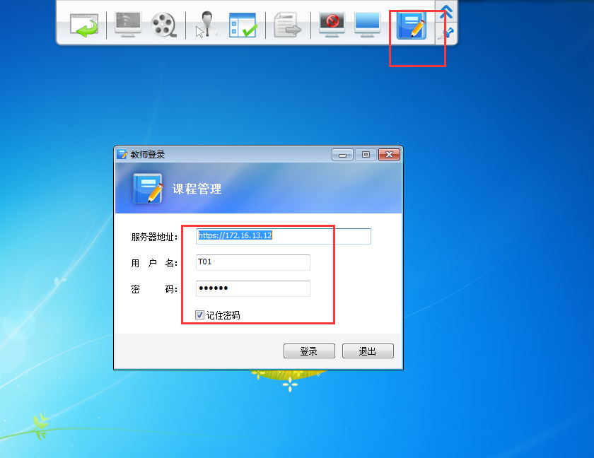
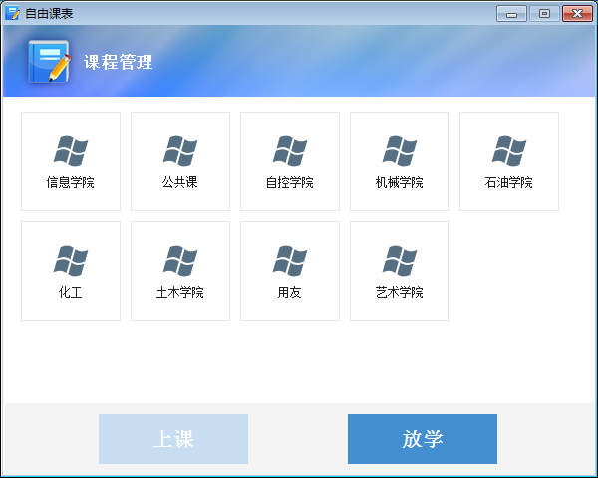

每次上课建议老师提前开机，选择本次上课使用的课程。同时在下课后相应科目的课程选择下课。如果不关机会影响到下节课老师的使用。

二：学生端操作

1.学生进入教室后，打开显示器后端的盒子的电源。等待盒子开机。
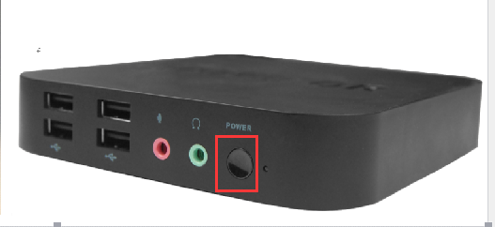

盒子开机后会直接连接到服务端。获取本教室的课程表。同时不需要操作。
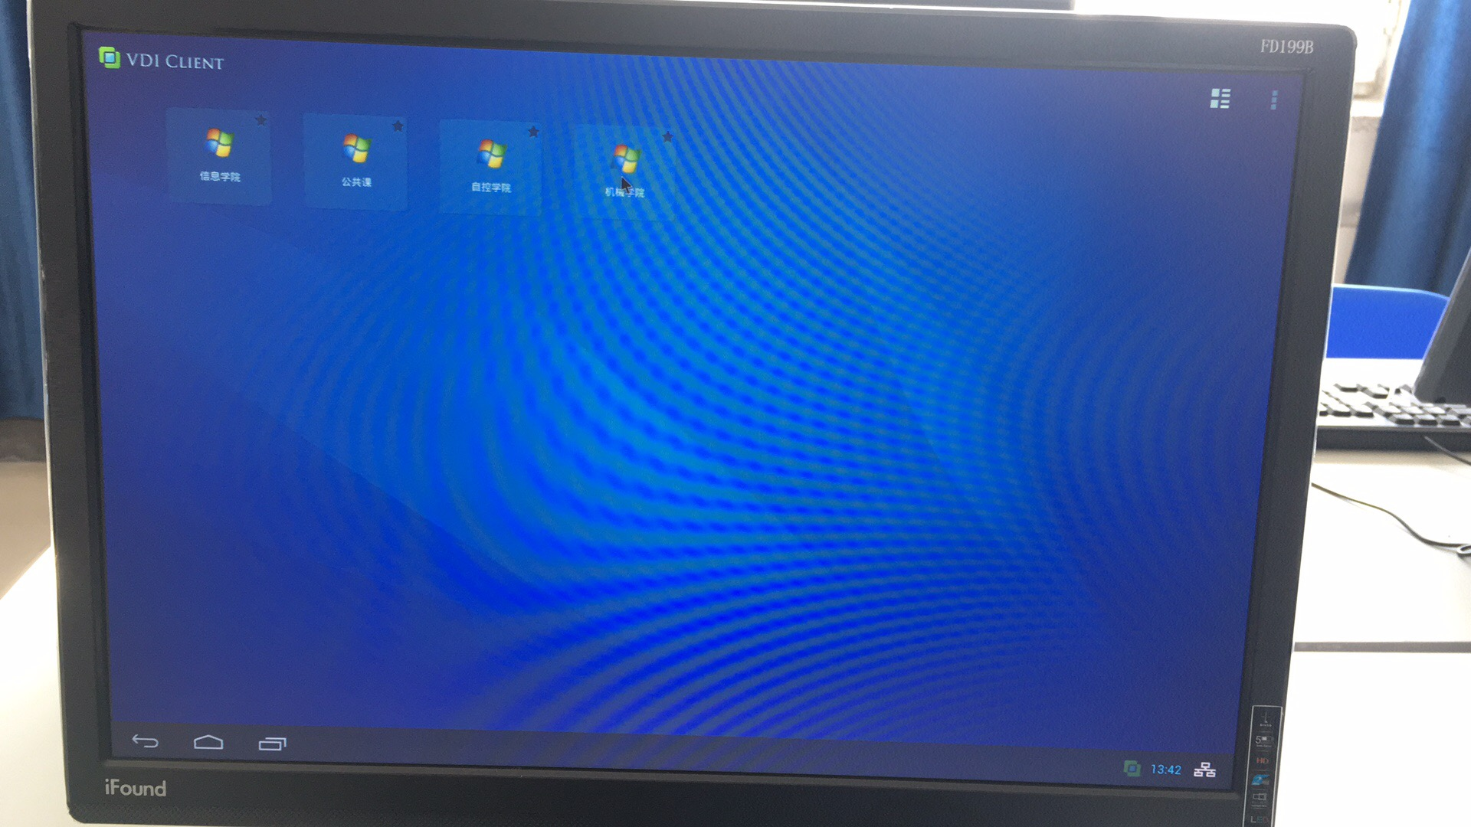

调整客户端的频道和教室进行对应。
设置--网络--- 然后修改频道。
如果出现密码框，直接选择确定。
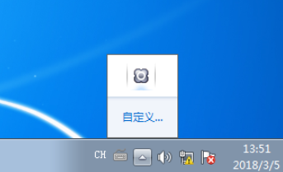
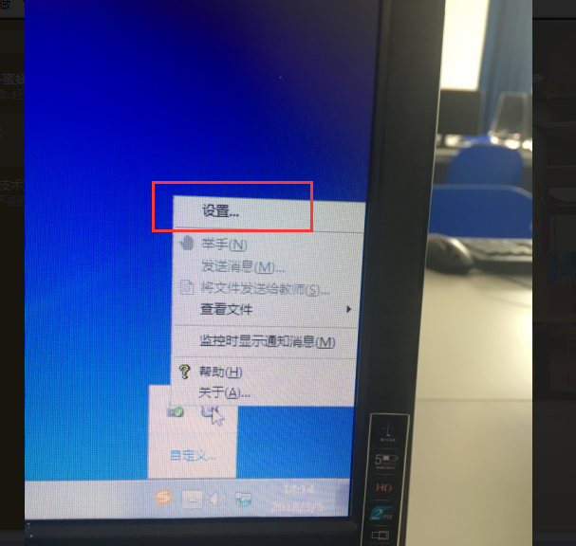
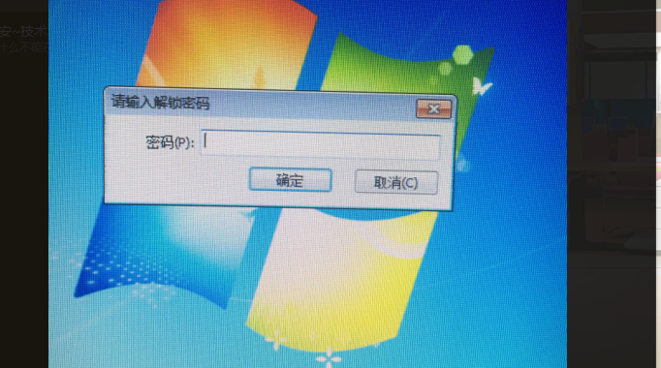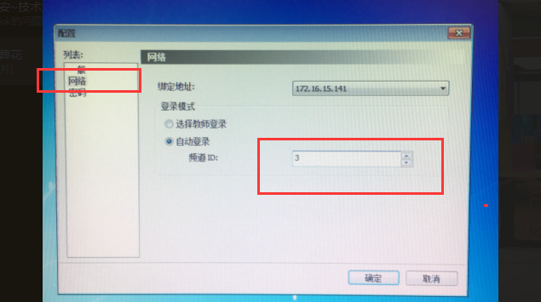

如果学生端连接不到教师端，可以先ping一下172.16.0.1这个地址，保证网络畅通。
